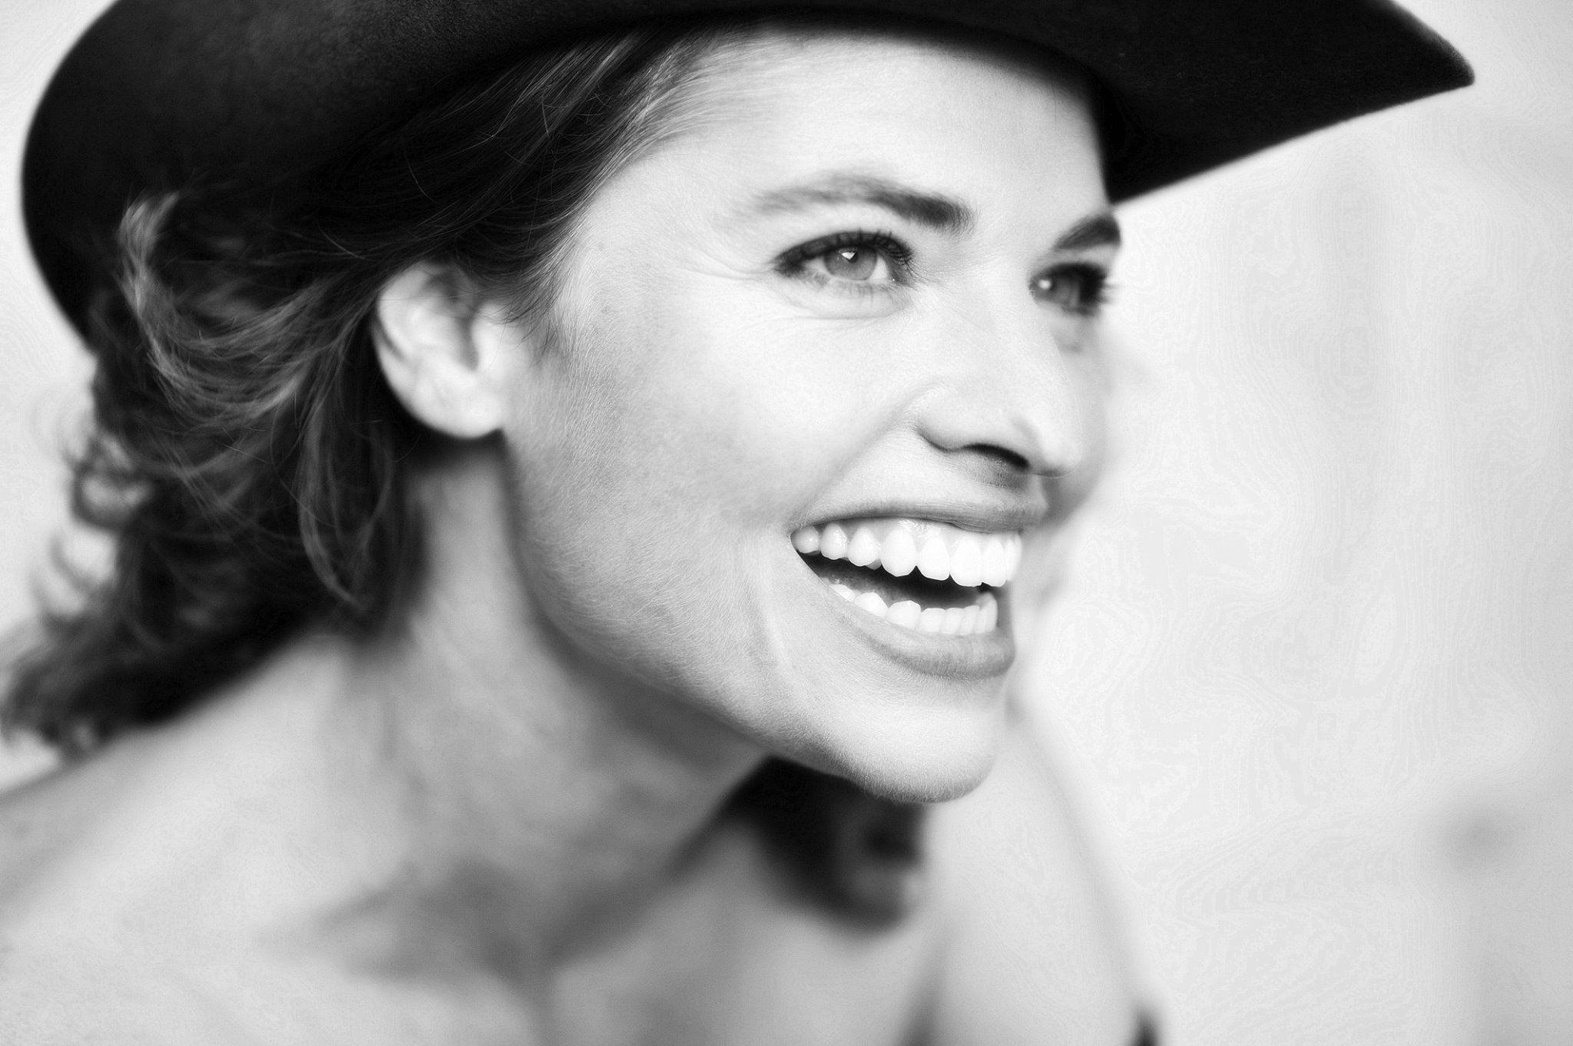

**Artiste hybride / spectacle vivant / Réalisatrice de documentaire**

DIANE HILFIKER

Av Capouillet 21

1410- Waterloo

[diane.hilfiker@gmail.com](mailto:diane.hilfiker@gmail.com)

0485 50 66 58

21/6/1978 à Lausanne

nationalité : belge et suisse

langue maternelle: français Anglais & Allemand parlé

**Spécificité : Exploration de l’instant présent**

2020 Réalisation du teaser du film documentaire « *Trait-d’Union*».

Un hymne à la qualité de présence et l’intelligence de cœur auprès des personnes atteintes de la maladie d’Alzheimer

2019 Mise en scène « *Les Emboîtés*». Fête Jean Volders.

2018 performance *« Brace-Time ».* Etoile du Nord. Trio « *UnpeuPlusDeuxTrois*»

2017 Interventions artistiques auprès de personnes atteintes d’Alzheimer, à Domicile et en MRS.

2016 « *Performances-en-Brassées*» forêt de Soignes, région de Bruxelles.

2015 Doublage, petits rôles, « *1992* » série italienne, studio rec&roll, D.Macaluso

« *Los Encuentros*», performance filmée IDAY VUELTA

« *UnPeuPlusDeuxTrois* »@CampingTown, @Recycl’art, @Plantaisons,(Buxelles) @Greenhouse(Berlin).

2014 retour aux castings divers, pubs, fiction.

Création du Trio «  *UnPeuPlusDeuxTrois*»,

performances @Home, @Wolke, @Solosalon, @Sign6, @CampingTown.

2013 Performance improvisée dansée/chantée@PianoFabriek

with « *Performing the present*».

« *Coïncïdence* », conception et interprétation, performance, S. Etincelle.

2012 “*La Ballade de Pépite et Charbon*”, Création jeune public,Cie des Circonstances.

2010 « *A part être à part*», création, mise en scène ados, Woluwe Culture.

2009 « *Les sapés sapins*» clown, Cie Pourkwapa, tourné franco-belge.

2008 « *Limarescence* », Création solo, théatre/danse/chant,Salle étincelle.

« *Lim* », version petite enfance, Halte garderie de la Senne.

2007 **Spot publicitaire, Caviar Lab NV production.**

2006 Aide à la direction d’acteur pour la Cie « *Inti théâtre*».

« *Convulsions in the City*», production dépôt214, festival international Charleroi-Danse, Raffinerie.

2005 Cabarets impros clown, avec Mirella & Daniela, scène privée.

« *9x9* », Cie les Ballets C de la B, Kaïtheater.

« *Dis papa, pourquoi les nuages se cognent*», performance collective sur l’exploration du toucher, galerie Withofs.

Intervention clown, hôpital Reine Fabiola, asbl « Lapsus Lazuli ».

2002 Scènes et Monologues « *Maëlstrom* », Wilde, Fondane, Shakespeare.

**Bande annonce du festival du film d’amour, J Van Gut, Mons.**

2001 **court métrage : mime, film IAD, Yannick Dolivo**.

1999 « *Mendiants d’amour*» Gérard Levoyer, Ware House, J. Clark.

**Court métrage : film IHECS, M.Catala.**

1995 « *Hors les Murs*» création, festival Babel 2000, C.c.J.Frank, A. Testart.

**FORMATION**

2008-2017 « Performing the present », avec S. Bentley et la Cie « Solo Conversation »

2011 « la voix créatrice », N. Rodilla.

Stage casting: technique meisner Pico Berkovitch et adk casting

gestion pour indépendants/Iles asbl

2010 Artist project/Iles asbl, Gaetan Vandeplaas.

2005 Impro comme outil de travail, Olivier Massart.

2002-2004 **LASSAAD**, école internationale de théâtre du mouvement.

1994-2002 Théâtre: Adeline Testart, Roy Art theater, Joseph Clark.

Clown : Jan Dillen, Marc Braun.

Avant  Photo par Kassim O.Ahmed.

La Cambre section peinture.

graduat ergothérapie, ISEK.

Ecole européenne Bxl Uccle.